****本科毕业设计（论文）**

**基于Java的学生信息管理系统**

**Student information management system based on java student information management system based on Java**

|  |  |
| --- | --- |
| **院 （系）** | 计算机学院 |
| **专 业** | 软件工程 |
| **班 级** | 2016级3班 |
| **学 号** | 16210120302 |
| **学生姓名** | 江俊杰 |
| **指导教师** | 杨超 |
| **提交日期** | 2020年 4 月 28 日 |

**毕业设计（论文）原创性声明**

本人郑重声明：所呈交的毕业设计（论文），是本人在指导老师的指导下，独立进行的设计（研究）工作及取得的成果，论文中引用他人的文献、数据、图件、资料均已明确标注出，论文中的结论和结果为本人独立完成，不包含他人已经发表或撰写的作品及成果。对本文的研究作出贡献的个人和集体，均已在论文中作了明确的说明。本人完全意识到本声明的法律结果由本人承担。

毕业论文作者（签字）： 签字日期： 年 月 日

广告页：



论文代笔(普刊、核心、本科、硕士，本科设计等)、开题报告、文献综述、答辩稿PPT、低于市场价维普、万方、知网查重、中外参考文献下载，文章论文发表(北核、科技核心、普刊)、文章修改，随时服务.诚信合作 

扫一扫添加微信



如果添加不上可以添加微信号15671544033 或GYLW002

**成绩评定**

|  |  |  |  |
| --- | --- | --- | --- |
| **成绩项** | **论文成绩（百分制）** | **折合比例** | **实得成绩（折合分）** |
| 指导教师成绩 |  | 30% |  |
| 评阅教师成绩 |  | 20% |  |
| 答辩成绩 |  | 50% |  |
| **总评成绩** | | |  |

**注：毕业设计（论文）成绩按百分制评定。答辩成绩不及格的（评分低于60分的），则该毕业设计（论文）总评成绩为答辩成绩。**

**内容摘要**

科技带动计算机行业不断地发展，计算机行业的发展也给每个行业带来了巨大的收益，使其工作效率得到提高，同时方便了人们的生活。本系统使用SSM框架，主要采用自顶向下的相关研究~~的~~方法。详细介绍基于Java的学生信息管理系统的开发过程，以及详细设计、开发技术等内容。因此，为了顺应现状满足学生信息管理的需求，我们需要先对于该系统进行分析与设计，接着再进行开发。

本文主要介绍了对于系统相关内容、意义、技术的研究，涉及系统分析、设计、实现、系统测试等各方面的内容。文中对学生信息管理系统的各个模块进行了详细的设计，在设计完成后，也对于该系统进行了相关的优化。同时，学生信息管理选择MySQL数据库，JAVA编程语言实现系统功能，因为JAVA语言功能强大，为系统的开发奠定了良好的基础，实现了系统的基本功能同时提高编程的速度, 在使用价值方面优势较为明显，能够满足学生信息管理系统等各项基本功能。

学生信息管理系统界面友好、操作简单快捷，满足用户的各方面的需求，相较于传统的手工管理形式，给高校管理学生信息带来很大的便利。

**关键词：**SSM框架 JAVA MySQL 需求分析

**Abstract**

Technology has driven the continuous development of the computer industry, computer bringing huge benefits to each industry, and making its work efficiency more dependent and has highlighted its incomparable advantages. Its unique use of relevant analytical methods is mainly a top-down research-related approach. A brief description of the development process, operational flow and some core technologies of a related student information system. Therefore, in order to meet the needs of the student information management website in response to the status quo, in this situation, we need to design the system first, and then develop.

This paper mainly introduces the research content, significance, related technology, system design and implementation, system testing and other aspects of related systems. In this paper, the modules of the student information management website are designed in detail. After the design is completed, the system is also optimized. At the same time, the system uses MySQL as the background database, using JAVA technology as a development tool, and in the process of website construction, java plays a more and more important role, and is mainly used in the field of web front-end development, java not only merges more The characteristics of the computer technology, but also improve the speed of operation, the advantages in the use value is more obvious. Meet the basic functions of the student information management website.

The developed student information management website has a friendly interface, simple and fast operation, meets the needs of all aspects of the user, and brings great convenience to the management of student achievement.

**Keywords:** SSM framework JAVA MySQL requirements analysis

**目 录**

**第一章 绪论** 1

**1.1 项目背景** 1

**1.2 项目目的和意义** 1

**1.3 国内外研究现状** 1

**1.4 论文工作内容及结构安排** 1

1.4.1 论文工作内容 1

1.4.2 论文结构安排 2

**第二章 学生信息管理系统实现的关键技术介绍** 3

**2.1 开发所需技术** 3

**2.2 SSM框架介绍** 3

**2.3 Java简述** 3

**2.4 相关数据库简述与实现方法** 4

**2.5 开发平台** 4

**第三章 学生信息管理系统需求分析** 5

**3.1概述** 5

**3.2系统需求分析** 5

**3.3业务流程分析** 6

**3.4可行性分析** 7

3.4.1 技术可行性 7

3.4.2 操作可行性 7

3.4.3 经济可行性 7

3.4.4 社会可行性 7

**第四章 学生信息管理系统设计** 8

**4.1系统设计目标与职责** 8

**4.2系统总体设计** 8

**4.3软件设计步骤** 9

**4.4功能结构设计** 10

**4.5数据库设计** 10

4.5.1 E-R图 10

4.5.2数据表结构 10

4.5.3数据ER 13

**第五章 学生信息管理系统功能模块实现** 15

**5.1学生信息管理系统首页** 15

**5.2基础信息管理界面** 18

5.2.1 个人信息管理界面 19

5.2.2 课程管理界面 19

5.2.3 录入教师信息界面 19

5.2.4 录入学生成绩界面 20

5.2.5 教师登录模块 20

5.2.6 学生登录模块 22

**第六章 学生信息管理系统测试** 23

**6.1 测试原则** 24

**6.2 测试方法和环境** 24

**6.3 测试流程** 24

**6.4 测试用例** 24

**第七章 结论** 26

**参考文献** 27

**致谢** 28



**第一章 绪论**

**1.1 项目背景**

伴随着我国经济的快速发展，计算机技术与我们生活的联系越来越紧密。特别是在web系统方面，其特点有着广泛性、友好的交互性和易用性。现在web系统已经对于多种传统行业有了巨大的影响，并且也给我们的日常生活带来了很大的方便，许多传统行业的相关的不同纸质存储的信息被移迁移了互联网上，数据库系统也都被移植到了互联网上，实现无纸化管理。

随着高校学生人数不断增加，学校逐渐执行学生管理、教学管理的信息化建设。作为当代学习软件技术的应届毕业生，我感觉做出这样一款管理方便，使用规范的学生信息管理软件对于我来说是为大学四年所学专业需要交上的一份答卷。

**1.2 项目目的和意义**

基于以上内容，以前的学生信息管理方式还都是以人工记录纸质存档的方式进行的，这种学生信息管理的方式效率很低，而且会浪费管理者和学生的大量的时间，因此，设计和开发一个学生信息管理系统是非常有必要的。本论文就是为了解决或改善这些问题。

**1.3 国内外研究现状**

在WEB系统发展的历史中，其技术经历了许多迭代和发展。 WEB系统开发从只用原始的纯HTML环境开始到CGI，然后转到PHP，JSP和ASP技术，WEB服务器通常会返回此WEB系统的页面或文档，使用AJAX技术可以使客户端的JSP脚本为网页的某些页面卡提供请求服务。这次返回给服务器以动态刷新页面，这相当于仅更新浏览器提供的文档对象。此类型通常称为文档对象模型。

一些技术看起来像井喷一样的出现与发展，例如jquery技术，还有流行的jsp文件库，这使得对于构建动态Web应用程序变得容易，并且AJAX也可以用于返回结果值。使用RAILS技术和NodeJS的技术。需要引入的编程语言主要是PHP语言。 1994年，这是PHP语言诞生的第一年。PHP语言实现了程序和前端页面的动态结合，这种方式让WEB系统得到了广泛的应用，其效果良好。

**1.4 论文工作内容及结构安排**

1.4.1 论文工作内容

这次开发的学生信息管理系统，采用了稳定的ssm（Spring+SpringMVC+MyBatis）架构模式，使用MyEclipse集成环境是java开开发环境，满足系统性能要求高的开发，保障了系统开发的基础，本系统是采用MyEclipse集成开发环境进行开发的基于SSM框架实现的学生信息管理系统。同时采用MYSQL作为系统的数据库，因为其轻量简单、易懂非常适合学生在校系统开发研究工作。

1.4.2 论文结构安排

本文就学生信息管理系统的设计与实现做了简单的描述。具体的工作内容和模型的需求功能，将在一下的几章中予以介绍：

第1章绪论，主要介绍了系统背景知识和研究的价值，同时梳理了国内外研究现状以此阐述剖析本课题的整体意义。

第2章相关技术的介绍，介绍系统开发技术和运行环境Java简述和相关数据库简述，使读者充分了解系统的设计技术。

第3章需求分析，对系统开发进行了可行性分析、性能分析和功能分析，为系统设计和实现奠定基础、所使用方法以及系统的结构。

第4章是系统设计，主要内容是介绍系统结构和数据库两方面的设计。

第5、6章系统实现，完整的阐述了系统功能模块的开发和实现，方便读者了解系统的开发流程，同时对系统的登录模块进行了详细的测试，判断系统的可行性。

第7章为课题总结与未来期望。

**第二章 学生信息管理系统实现的关键技术介绍**

**2.1 开发所需技术**

系统开发的核心即使是JAVA语言和MySQL数据库。其中MySQl是用来存储用户传递来的数据的，java语言是来连接系统前台与系统后台的。该系统的开发环境为windows 10，如果可以也可以将该系统部署在Linux系统上。本文的开发工具主要是使用的MyEclipse。它是一款集成开发软件，可以为开发工作提供很大的便利。同时使用MyEclipse调试很方便，例如对于一个java表达式进行调试时，只需要使用ALT+F8就可以实现表达式的调试，它还会给软件提供适合情况的参数变量。选择使用该软件开发java项目的另一个好处是提升系统开发的速度

**2.2 SSM框架介绍**

Spring作为一个开源的框架，它的出现让众多互联网企业受益，从兴起至今已有十多个年头了，但是热度丝毫未减。框架采用的是分层架构，使用者可以选择性的使用它所拥有的组件。你可以将它看成一个容纳对象的特殊容器，它可以帮我们维护管理好系统中建立的对象之间的关系，并得到许多架构的兼容和支持，所以很多框架都可以和其搭配组合使用。

SpringMVC: 其本身属于Spring中的web框架，主要遵循MVC设计模式，并对Web层做了分析。此框架切实解决了业务数据和对象之间存在的紧密耦合，同时极大程度的简化了Web层开发，目前已是大多数企业优先选择的框架。

Mybatis：它用于持久层的半自动ORM框架。具体开发时我们只需关心XML配置文件中SQL语句的编写，对于JDBC其他的事情便可交由Mybatis框架完成。并且我们只需要通过简单的XML配置或注解便可将数据操作结果集映射至指定的POJO类对象上。但其最强大之处是在于能支持动态SQL，传统JDBC模式下对于复杂的SQL语句需要进行字符串拼接组合，不仅看着不美观而且非常容易出错，而Mybatis框架内部提供了许多标签，便于灵活的拼接组合SQL语句。

**2.3 Java简述**

对于java语言的认识每个人都是不一样的，但其大家共同的认识是JAVA语言的开发最显著的特点就是面向对象的，java一般是由四个方面来组成的，其中有java的基本的编程语言，JAVA语言优势很明显，对数据类型的要求较低，语法简单易掌握，且具有强大的移植性和安全性，经过多年的发展和改进，JAVA语言功能十分丰富得到了广泛的应用，在开发网站、系统中普遍使用。Java语言中的基本概念还有很多，常用的需要介绍的概念有java的抽象类，其他的有Java的包、多态类、和java的接口等。

**2.4 相关数据库简述与实现方法**

目前，数据库常用的软件有MySQL数据库Oracle、SQL Server等，其中，因为MySQl数据库简单易懂的特性备受开发人员喜爱。

本系统选择运用 $Navicat Premium$ 软建立数据库，以及设计数据表。 $Navicat Premium作为一个$ 数据库管理工具，软件具有良好的性能。不仅可以看到数据库的详细信息，而且也可以查找所写的SQL语句的错误。让管理者通过Web接口实现MySQL数据库的管理，其中， Navicat Premium可以将系统的数据表导出，可视化管理更便于使用开发人员操作和管理数据库.

其具体过程就是首先建立数据库，跳转到添加字段页面，这里可以先添加几个字段，分别为ID、姓名、密码、年龄，一共四个字段。但是用户的属性应该不止这些，可下面已经没有表单输入框了，这时找到上面的添加字段输入框，输入需要添加的字段数，点击执行。

明确注释信息后，填写完整的属性和解释，保存后，就成功创建了一张表，并在在左侧的数据库查看表信息(如果无法看到，可能会是Navicat Premium软件的相关版本问题)点击SQL语句查看表的详细信息。

**2.5 开发平台**

在这里本文的开发工具使用的是Eclipse，该软件打开时先使用 $New Project,再次$ 选择 $project SDK$,并配置Tomcat工程，其中需要注意的是输入的GROUPId与ArtifactID、Version。新建完项目后，需要导入相关的jar包，导入web.XML中。

接着就可以准备需要的数据库和其他功能代码的书写了。

我们称MyEclipse是一种开源的、方便的、快捷的集成开发软件。应用方便、快捷，其应用原理就是运用计算机插件建立计算机开发环境。因此，使用这个软件需要配置环境，当然因为插件的不同，可根据系统的应用语言配置相应的环境，MyEclipse常被运用于Java开发， $MyEclipse$ 利用插件的过程中，需要的工具类型，系统开发人员需要审核版本和调试环境以保证插件的正常使用。

MyEclipse主要的类型有1. $JavaEE$ 模型 2. $WEB$ 开发工具 3. EJB开发工具 4. 应用程序服务器的连接器 5. JavaEE项目部署服务 6. 数据库服务 7. $MyEclipse$ 整合帮助

**第三章 学生信息管理系统需求分析**

对于需求分析所作的简述主要是阐述面对问题时的解决方法，对该问题进行详细的分析。我们要知道对于系统设计所达到的总目标，先要对于具体问题进行思考，设定不同的实现方法与相关技术，接着要设定详细的计划，最后去实施，努力实现预期功能。

**3.1概述**

在对于该学生信息的管理系统开发时，首先需要做好课题的需求分析。浏览不同的优秀系统，了解现有的学生信息管理系统的结构和内容。然后结合本系统用户的需求进行系统的功能分析，规划出系统的模块结构，研究每个模块需要实现的具体功能，循序渐进以达到的最终目的。

**3.2系统需求分析**

本系统的主要目的是实现学生信息管理系统，这样是可以使相关的管理工作更加容易，使老师教学更加方便。

系统主要分为以下五个模块。

（1）老师角色

本模块可以对于学生成绩进行查看、可以对于选课信息进行查看，可以添加相关的课程信息，还可以录入学生成绩。

（2）学生角色

查看成绩、课程信息和公告信息。

（3）管理员角色

发布公告、添加老师信息、添加学生成绩、查看选课信息、查看公告信息。

（4）登录模块

该功能主要是方便用户和管理员顺利的登录到系统中。

（5）修改密码模块

对于该模块的理解是用来对于相关的用户的信息修改用的。

如下图所示是该系统的相关的功能模块图。

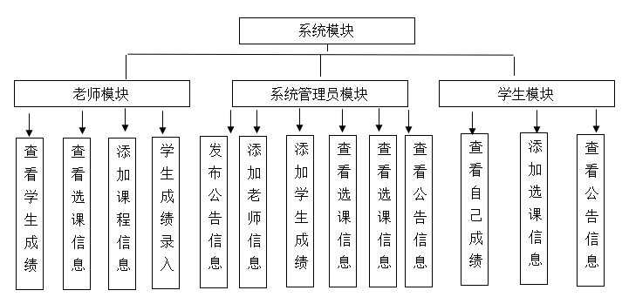

图3.1 学生信息管理功能模块图

**3.3业务流程分析**

用户登录到该系统的主界面，在登录前需要进行验证，看其中的用户名与相关密码是否与数据库中存储的信息相匹配。

当用户成功登录系统之后，相应的身份可以使用系统中相应的功能，管理员可以对于系统进行管理的操作。

用户想要修改密码时，可以点击相关的按钮进行操作；

如果用户不想接着使用该系统，即可退出系统。

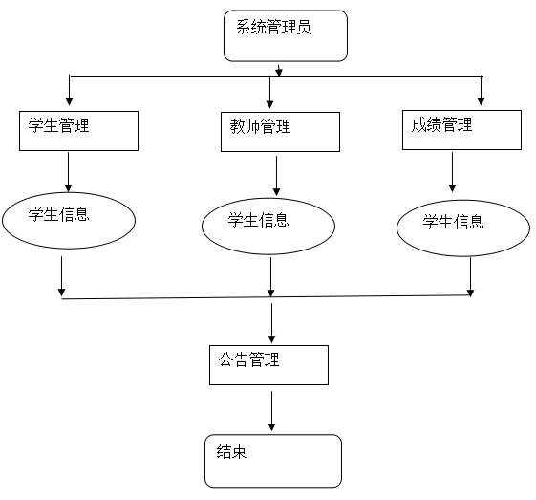

图3.2 业务总流程图

**3.4可行性分析**

可行性分析主要是针对系统开发过程中存在的技术以及现实问题进行分析，主要从三个方面进行系统的可行性分析，分别分析系统在经济方面、在技术方面、在操作方面的可行性，进而项目开发过程更加的快速高效，对软件进行需求分析能够确定系统是否具备开发的基础条件。

3.4.1 技术可行性

基于JAVA的学生信息管理系统选择JAVA语言，其摆脱了传统相关技术的运行和编辑模式，主要用于INTER WEB领域，JAVA语言现在应用在各种WEB页面开发中，技术很成熟，对程序员来说非常容易使用，也能提高工作的效率。MYSQL数据库简单，适合数据量不大的系统，应用方便，容易学习，系统开发人员都愿意接受和尝试，因此，从技术层面上来看，本系统符合研发条件，具备技术可行性。

3.4.2 操作可行性

系统的可操作性决定了系统能够被推广和接受，对于使用系统的学生来讲，不需要学习掌握过多的计算机基础理论知识，要求配置基本的硬件和软件，能够保证系统的正常运行。本系统在开发的过程中，考虑使用系统的用户计算机应用能力层次不齐，故设计系统界面简单明了，让用户更加容易运用系统。再者，就是用户在应用系统时，不要出现过于复杂的界面，不方便用户使用，进而降低了系统的使用率；操作要有明显的响应，例如一直点击鼠标不发生变化，这样的系统也是不合格的，本系统在上述方面表现良好。

因此，本系统具备较强的操作可行性。

3.4.3 经济可行性

本系统运用的硬件设备价格不高，但是性能能够满足用户搜索基本信息的需求；并且开发该系统应用的软件是开源且成熟的，能够提高系统管理的工作效率的同时保证系统数据的安全性。另外，它有很大的使用价值，会受各大学校管理者的青睐，现在高校规模不断扩大，这样的技术是非常有必要的。所以他的回报是远远的高于了支出。因此，本系统在经济上是可行的。

3.4.4 社会可行性

随着高校信息化建设不断发展，学校学生信息管理以人工处理为主的方式已经适应不了高校发展的需求，所以引进互联网管理学生信息，实现信息化管理势在必行。

**第四章 学生信息管理系统设计**

**4.1系统设计目标与职责**

本系统的设计目标是站在用户角度上，更加重视用户的使用感。网站系统体验良好可以给企业创造极大的价值。

（1）系统的安全性

本系统使用java加数据库登陆相结合的方法。灵活的运用日志，详细记录用户的登录信息，系统中涉及用户的手机号、姓名等密码和账号等详细信息，要充分保证这些信息安全性，防止用户的这些信息都是和泄漏。最后，保证信息交换的安全性和完整，以及系统出现卡顿后，数据能够得到备份，不丢失。

（2）系统的可靠性

系统在操作过程中的性能表现也是一个重要的部分主要是数据的输入和输出，系统的性能是影响用户体验感的一个重要因素，点击页面后响应的速度以及请求次数等对用户体验感十分重要。一般的用户可以用该系统完成通常的操作需求，在平时的使用过程中，我们会发现：大多数软件界面上涉及的广告较多，而且软件使用的等待时间较长，在等待过程中容易产生停滞或者崩溃，所以在设计过程中，避免使用时间过长或非法操作而崩溃的现象。由此，很好的保证了系统运行的稳定和安全。

（3） 系统的易维护性

系统的程序格式要正确，必要的地方要有注释，对整个系统，要容易维护，以便在以后发现问题时修改。

（4）系统的可扩展性

本系统设计时充分利用面向对象思想，对系统各功能进行了良好的封装，具有良好的可移植性。能在客户需求发生改变时，不用改变系统主体设计进行扩展，能更好的适应技术的更新与进步。系统采用Bootstrap框架开发，具有平台的可植性，使服务器的部署具有很强的灵活性。

**4.2系统总体设计**

根据分析可知本系统功能结构图如下图所示。



图4.1 相关系统总体功能结构图

**4.3软件设计步骤**

该系统目的是为用户提供一个便利的信息管理系统，通过PC端实学生信息管理系统日常查询和相关的操作。并且结合Bootstrap等主流的技术，将此系统划分为三大操作部分。学生信息管理系统的设计步骤如相关下图所示。



图4.2 设计流程结构示意图

**4.4功能结构设计**

系统功能结构设计在系统设计阶段是十分重要的，其中系统结构设计包含了系统功能结构设计。

**4.5数据库设计**

通过E-R图能够直观显示系统中的数据信息以及表信息，属性关系等；在数据库中可以查询到表信息和名称，通过数据库的表信息能够明白表之间的关系结构和表内容等。

4.5.1 E-R图

E-R模型是在模型中使用最频繁的工程数据库模型，

在需求分析阶段，对于其需要进行重视。数据库E-R图反映了数据实体之间的联系。

本系统的E-R图如相关下图4.3所示。



图4.3E-R结构示意图

**4.5.2数据表结构**

信息系统开发中数据库设计模块是一个重要的工作。设计人员在系统开发之前，也需要逐步完成需求分析、概念分析以及逻辑分析、物理分析等部分。其中，需求分析主要分析系统的数据、功能和性能，这是系统开发中十分重要和复杂的一个环节。学生信息系统数据库名communtion，数据表设计如下所示。

表4.4相关用户信息表

|  |  |  |  |
| --- | --- | --- | --- |
| 相关字段名 | 类型 | 长度 | 说明 |
| id | Int | 10 | 编号（主键） |
| name | varchar | 30 | 用户名 |
| pwd | varchar | 20 | 用户密码 |
| rolw | varchar | 20 | 角色 |
| state | varchar | 22 | 当期状态 |

说明：以上该表主要是存放管理员的信息。

表4.5相关成绩信息表

|  |  |  |  |
| --- | --- | --- | --- |
| 相关字段名 | 类型 | 长度 | 说明 |
| id | Int | 10 | 成绩编号（主键） |
| student_id | Int | 10 | 学生学号（外键） |
| course_id | Int | 10 | 考核类型编号（外键） |
| Grade | Int | 10 | 成绩 |
| Time | Datetime | 20 | 考核时间 |
| Beizhu | varchar | 60 | 备注 |

说明：以上该表主要是用来存储学生成绩。

表4.6 相关公告信息表

|  |  |  |  |
| --- | --- | --- | --- |
| 相关字段名 | 数据类型 | 长度 | 功能描述 |
| id | Int | 4 | 编号（主键） |
| Title | varchar | 20 | 标题 |
| Content | varchar | 100 | 内容 |
| Time | Datetime | 8 | 时间 |

说明：以上该表主要是用来存储相关的公告信息。

表4.7 相关学生成绩表

|  |  |  |  |
| --- | --- | --- | --- |
| 相关字段名 | 数据类型 | 长度 | 功能描述 |
| id | Int | 6 | 编号（主键） |
| name | varchar | 20 | 姓名 |
| Age | Int | 20 | 年龄 |
| truename | varchar | 23 | 姓名 |
| sex | varchar | 25 | 性别 |
| Nianji | int | 8 | 年级 |
| Xuehao | Int | 8 | 学号 |
| Add | varchar | 30 | 出生地 |
| Tel | varchar | 30 | 电话 |
| Zhuany | varchar | 20 | 专业 |

说明：以上该表主要是用来存储相关学生的基本信息。

表4.8 相关课程信息表

|  |  |  |  |
| --- | --- | --- | --- |
| 字段名 | 数据类型 | 长度 | 功能描述 |
| id | Int | 8 | 课程编号（主键） |
| name | varchar | 30 | 课程名 |
| score | varchar | 30 | 学分 |
| truename | varchar | 16 | 教师姓名 |
| time | Int | 8 | 学时 |
| addr | varchar | 6 | 上课地点 |
| week | varchar | 150 | 周几 |

说明: 以上该表主要是用来存储存放课程信息

表4.9 相关教师信息表

|  |  |  |  |
| --- | --- | --- | --- |
| 字段名 | 数据类型 | 长度 | 功能描述 |
| id | Int | 8 | 教师编号（主键） |
| name | varchar | 15 | 用户名 |
| pwd | varchar | 30 | 密码 |
| truename | varchar | 50 | 教师姓名 |
| age | Int | 60 | 教师年龄 |
| sex | varchar | 15 | 教师性别 |
| addr | varchar | 150 | 教师地址 |
| phone | varchar | 40 | 教师电话 |

说明：以上该表主要是用来存储教师的信息。

4.5.3数据ER

在对数据进行的需求分析中，绘制出系统主要的ER图

相关管理员ER图如下图所示：



图4.10管理员图

相关成绩ER图如下图所示：



图4.11成绩图

相关学生ER图如下图所示：



图4.12学生图

相关公告ER图如下图所示：



图4.13公告图

相关教师ER图如下图所示：



图4.14教师ER图

1. **学生信息管理系统功能模块实现**

**5.1学生信息管理系统首页**

系统首页设计如图5.1所示。也是用户进入系统的第一个页面，该页面展示了系统的基本信息。

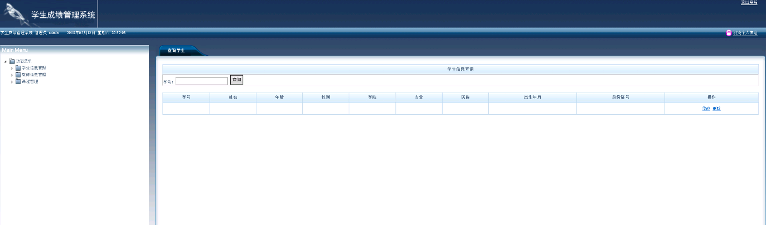

图5.1 系统首页

相关代码如下所示：

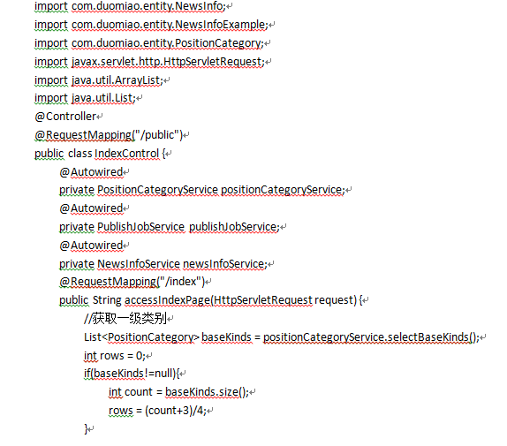 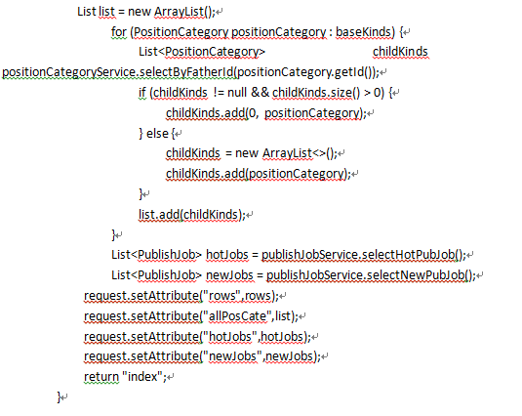

**5.2 登录模块**

用户通过账号、密码登录到系统，登录模块利用TextBox控件，实现登录注册的功能，并设置了短信验证码验证用户的安全性。在自己的权限内完成相关功能，并对系统中所有用户的信息审核、修改和删除。用户在平台需要经过注册之后，方可获得账号密码权限登录进系统进行相关权限范围内的操作，注册界面设计如图5.2所示。



图5.2 用户登录流程图

如图5.3是登录界面颜色选择浅蓝色，和白色结合，界面设计简单，一目了然，方便用户登录使用。

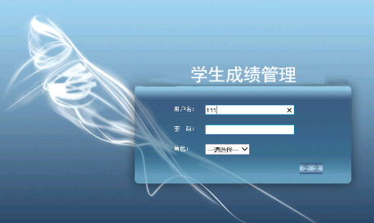

图5.3 用户登录界面

相关代码如下所示

package com.duomiao.control;

import com.duomiao.entity.AdminInfo;

import com.duomiao.entity.HrInfo;

@Controller

@RequestMapping("/admin")

public class AdminControl {

private AjaxResult ajaxResult = new AjaxResult();;

@Autowired

private AdminInfoService adminInfoService;

@Autowired

private NewsInfoService newsInfoService;

@RequestMapping("/enLogin")

public String enLoginPage() {

return "admincenter/login_register";

}

@RequestMapping("/doLogin")

@ResponseBody

public AjaxResult doLogin(@ModelAttribute AdminInfo admin,HttpSession session) {

AdminInfo adminInfo = adminInfoService.selectLoginAdmin(admin);

if(adminInfo != null) {

System.err.println("ok");

ajaxResult.setSuccess(true);

session.setAttribute(Constant.SESSION_ADMIN_INFO, adminInfo);

session.removeValue(Constant.SESSION_HR_INFO);

session.removeValue(Constant.SESSION_INTERN_INFO);

}else {

ajaxResult.setSuccess(false);

}

return ajaxResult;

}

@RequestMapping("/doLoginOut")

public String doLoginOut(HttpSession session) {

session.setAttribute(Constant.SESSION_ADMIN_INFO, null);

return "redirect:/public/index";

}

@RequestMapping("/doCheckSameName")

@ResponseBody

public AjaxResult doCheckSameName(@RequestParam String adminName) {

ajaxResult.setSuccess(false);

AdminInfo adminInfo = adminInfoService.selectRepeatAdmin(adminName);

if(adminInfo!=null) {

ajaxResult.setSuccess(true);//名字已存在

}

return ajaxResult;

}

**5.2基础信息管理界面**

管理员登陆本系统后可以管理系统基础信息。如图5.4所示：

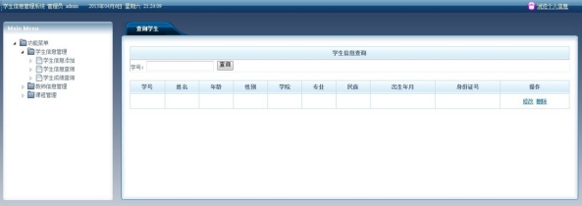

图5.4查询成绩界面

5.2.1 个人信息管理界面

个人信息管理模块主要管理管理员个人信息，并进行增删改查。如图5.5所示：

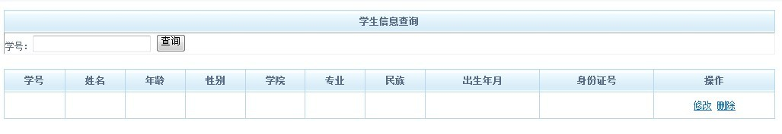

图5.5个人信息管理

5.2.2 课程管理界面

本模块实现的课程查询，输入教师编号，便可进行查询。管理员登录本系统后，可以对课程进行添加。如图5.6所示：

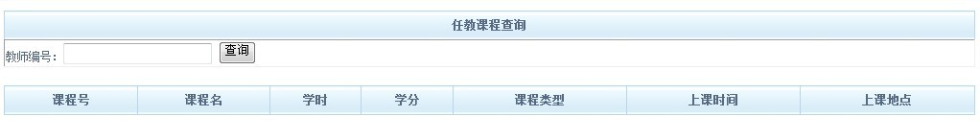

图5.6课程信息管理

5.2.3 录入教师信息界面

本模块只有管理员具有对老师信息管理的权限，如老师、性别、学院、所教课程、民族、出生年月等信息，便可进行保存。如图5.7所示：

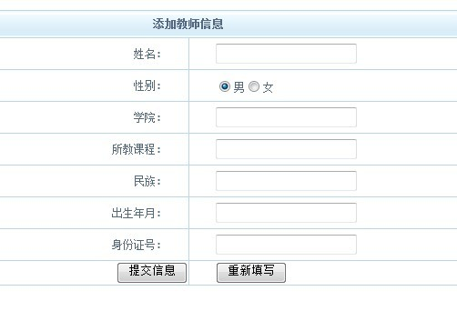

图5.7录入教师界面

5.2.4 录入学生成绩界面

管理员录入成绩界面实现如图5.8

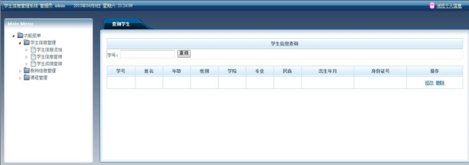

图5.8学生录入示意图

5.2.5 教师登录模块

（1）个人信息管理界面

教师登陆本系统后，可以添加自己的个人信息，如姓名、性别、学院、所教课程、民族、出生年月等，可进行保存。如图5.9所示：



图5.9个人信息管理

（2）查看公告信息界面

教师查看公告模块如图5.10所示：

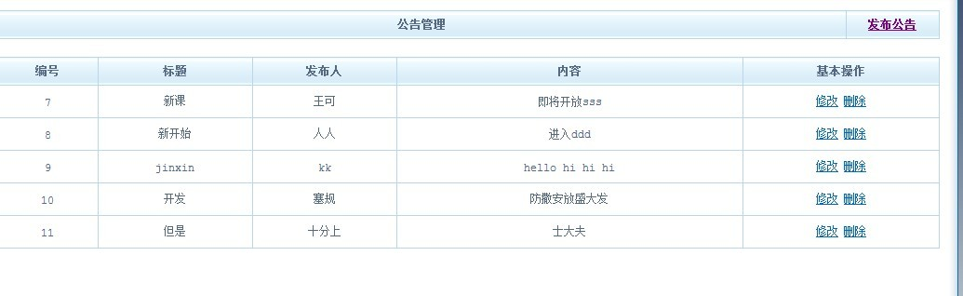

图5.10查看公告信息界面

（3）学生信息管理页面

教师录入学生成绩信息模块主要填写课程名、时间、学分、课程类型等信息，便可进行提交。如图5.11所示：

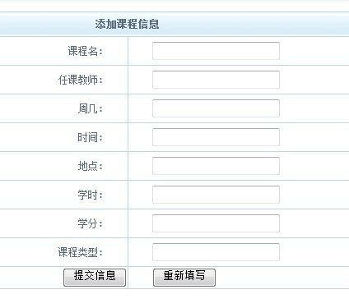

图5.11学生信息管理界面

5.2.6 学生登录模块

（1）查看个人信息界面

学生在系统中能够查看个人的详细信息。实现图5.12所示：



图5.12个人信息

（2）课程查询界面

学生在系统中查看课程信息，实现界面如图5.13所示：

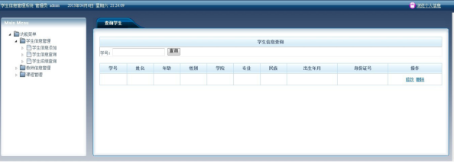

图5.13查看课程信息界面

（3）学校公告界面

学生登录后，可以查看系统公告。可看到老师姓名、课程名、时间、学分、课程类型等信息。如图5.14所示：

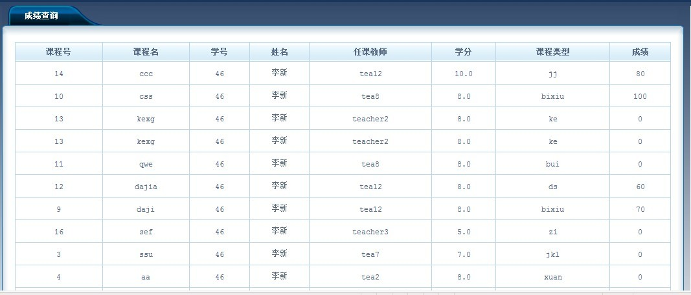

图5.14查看学校公告界面

（4）我的成绩界面

学生成绩。如图5.15所示：

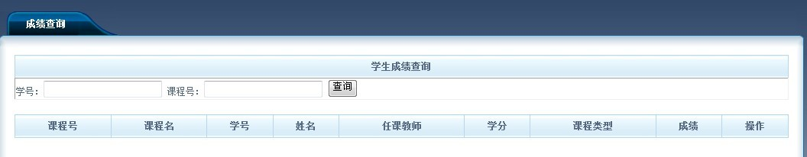

图5.15我的成绩界面

1. **学生信息管理系统测试**

系统测试目的就是查看系统是否符合需求分析的要求，是否满足设计原则。寻找与需求不符合或互相矛盾的地方，进而提出更加合理的解决办法。在测试的过程中不仅要找出错误，还要找出错误的原因，这样便于改正。系统测试是检测整个软件是否符合需求，是否合理的最后关卡。所以说系统检测，在整个系统的开发周期中占据着不可替代的地位。系统测试在软件需求的基础上进行的一种黑盒测试，系统的各个模块都应该被覆盖。测试的对象包括系统功能、性能、接口以及该系统所涉及的数据。

6.1 测试原则

系统测试中要专业的人员开展本模块工作，根据软件规格说明书设计测试用例。有针对性的查找问题，检查功能是否有缺陷或错误。依据测试的重要性来确定测试等级和测试重点，减少程序可能出现的错误。认真选择测试策略，尽可能发现程序的数据结构错误和外部信息访问错误，站在用户的角度进行测试。

6.2 测试方法和环境

本系统采用黑盒测试方法，软件测试也是一个较大的工程，应用最普遍的方法有白盒测试和黑盒测试两种，通常情况下，黑盒测试中应用的是划分方法，白盒测试中应用的是覆盖法，测试重要的一点就是将测试结果、过程以及反馈都记录清楚，在下次同样出现问题时，可直接知道系统出现的问题类型，便于系统开发人员的维护。测试是一个长久的工作，需要进行反复的测试和修改，一直到测试结果符合测试标准，进而放心系统投入真正的使用。本章测试用例展示如下。

6.3 测试流程

首先，用户根据账号密码成功登入系统以后，点击修改密码的按钮，进入密码修改的界面，修改后保存信息，并能够按照新密码登录系统，看其中的结果。接着返回，看其中是否有错误。

6.4 测试用例

系统管理员的账号admin，密码为admin，测试用例展示如下。

表6.1 系统管理员修改密码测试用例

|  |  |  |  |  |
| --- | --- | --- | --- | --- |
| 编号 | 测试用例 | 预期的结果 | 实际结果 | 是否通过 |
| 1 | 原始密码：123  新密码：456  确认密码：456 | 修改成功 | 修改成功 | 通过 |
| 2 | 原始密码：qwe  新密码：qweasd  确认密码：qweasd | 在该页面弹出“原始密码错误”的提示 | 在该页面弹出“原始密码错误”的提示 | 通过 |
| 3 | 原始密码：ert  新密码：ertdfg  确认密码：ertcvbhjk | 在该页面弹出“新密码与确认密码不一致”的提示 | 在该页面弹出“新密码与确认密码不一致”的提示 | 通过 |
| 3 | 原始密码：0  新密码：zxcasd  确认密码：zxcasd | 在该页面弹出“原始密码不能为空”的提示 | 在该页面弹出“原始密码不能为空”的提示 | 通过 |
| 5 | 原始密码：123  新密码：null  确认密码：qweasd | 在该页面弹出“新密码不能为空”的提示 | 在该页面弹出“新密码不能为空”的提示 | 通过 |

1. 结论

本课题以用户的实际需求为出发点，明确课题的主题和方向，进而一步进行开发，按照软件工程的思想实现了系统需求分析、系统设计以及系统实现、系统测试等多个模块，并对每一个模块展开了论述，通过对系统的开发不仅熟悉掌握了JAVA语言语法结构、MySql数据库、也掌握了Eclipse环境的搭建和配置。对老师四年所授知识总结汇总，为自己所用，感觉很有成就感。

在此期间我努力完善自我，取长补短，求教了一些同学，不懂之处虚心求教导师以及专业课的老师，他们耐心的排解我编写路途中的路障，给予我莫大的帮助，为使作品做的更好，我时刻严厉要求自己，鞭策自我，方能破茧而出，更进一步。

因为个人能力和时间方面的不足，学生信息系统的功能后续阶段需要对系统继续完善，提高系统性能的同时，对系统的运行提出创新性的研究，在系统的后续开发中，应该更加注重用户信息数据安全性，继续推进对数据采用加密等相关研究。

参考文献

1. D R. Website analysis as a tool for task-based language learning and higher order thinking in an EFL context[J]. Computer Assisted Language Learning, 2014.
2. March. Learning Technology Coding Care Package doc[J]. 2013.
3. Mcmillan M. Advanced C++ programming[J]. 2012.
4. Premaratne D D. An Evaluation of a Chinese Language Learning Website: BBC's Real Chinese[J]. Quarterly Journal of Chinese Studies, 2013, 2.
5. R D. Using Website Analysis as a Tool for Computer Assisted Language Learning in a Foreign Language Classroom[J]. International Journal of Computer-Assisted Language Learning and Teaching (IJCALLT), 2016.
6. Wang X. Discussion on Design and Implementation of the C Language Learning Website in Higher Vocational Colleges[J]. Modern Computer, 2012.
7. Wang A. Development of C++ course featured website based on JiTT—Blending Learning[J]. Computer Engineering & Software, 2014.
8. Yang J Y. The Study on Web Learning Recommender System based on Bayesian Classifier[J]. Advances in Information Sciences & Service Sciences, 2013.
9. 杜敏. 科技型学生信息管理设计与实现[D]. 电子科技大学, 2012.
10. 陶华. LinkNET公司薪资管理系统的设计与实现[D]. 电子科技大学, 2012.
11. 王姝. 学生信息管理设计与实现[D]. 吉林大学, 2014.
12. 王涛. 河西水电公司学生信息管理的开发与实现[D]. 电子科技大学, 2012.
13. 杨晶. 基于B/S模式的学生信息管理设计与实现[D]. 湖北工业大学, 2017.

**致谢**

时光匆匆流逝，大学四年生活即将告一段落。近期的毕业项目的设计与实现和论文编写是大学最后一段生活也最忙碌也是最充实的日子。这段时间无论是在学术理论还是在人生处世的道理都受益颇多，这段时间充满了太多的第一次，因此也充满了困难和挑战，但是通过身边的导师和同学的帮助和自己坚持不懈的努力也即将为此画上一个句号。在此，特别感谢这段时间对我给予过帮助的老师和同学。

经过这段时间的坚持不懈，终于完成了我的毕业论文，最先感谢我的学校以及协助我监督我做毕业设计的杨超导师，学校给我提供了一个较好学习的环境，让我在一个良好的环境中完成我的本科学习，身边的同学和同宿舍的室友，大家相互取长补短，相互学习，每个人都有长处，俗话有云：三个臭皮匠赛过诸葛亮，每当我遇到不懂的问题时，我们应该虚心求教相互切磋、敢于辩论的时候，看同学少年，风华正茂，正是我们发展才干，增长知识的不二选择，我辈应更加严格要求自己，努力学习。

这段时间早起晚归，准备毕业设计工作，尽管疲惫，但是体会到前所未有的充实，每天但凡有空闲时间就待在图书馆内，查看相关的理论知识，学习软件编程知识，遇到问题就虚心请教我的老师和同学们，带着一种钻研的精神去认真的完成学业。这个过程中，我收获到不仅仅是知识，还有一种精神和思维能力，只要遇到问题，哪怕是一点小问题，都会不放弃，主动去解决，不退缩，有问题才有进步的可能，发现问题，解决问题的过程中会学到很多自己曾经不懂的知识。一旦放弃，就会前功尽弃，只有不断的向前不断探索，这种精神在以后进入社会后，也是一种助力，告诉自己遇到事情不退缩，最后，你就赢了。